

令和２年７月１日 NO. 174
光が丘だより
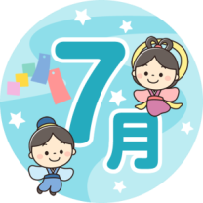


未来に向けた、温かく柔軟な心

初夏から盛夏へと向かう、とても気持ちの良い天気が続いています。草木も青々として生命の躍動を感じる季節になりました。吹く風も爽やかです。梅雨のない、一年の中で最も清々しい北国の夏を迎え、「本当に北海道に生まれて良かった」と思える季節の到来です。
これで何回目でしょうか。ずっとコロナのことを書き続けています。もういい加減こんな暗い話題から離れたいと思ってしまいます。しかし、北海道での第一波、第二波がようやく峠を越えたように見えても、まだまだ心配です。ここ岩見沢でもクラスターが発生しました。ここ何か月かは、新型コロナウイルスの感染の脅威が身近に迫り、その恐怖と終息さえ予見できない中で不安を感じながらの生活を余儀なくされてきました。万一の不測の事態に備えつつ、学園としてどのように子供たちの生命と日々の生活を守ることができるのか、働く職員の安全を確保できるのか、心配の尽きない日々を送ってきています。この新型コロナウイルスは私たちから日常を奪いました。これまでの「あたりまえ」がいかに大切なものであったのかを、改めて教えられています。このような状況の中、子どもたちを支えるため、子どもたちの生活を守るために、職員は大きな使命感を持ちながら子供たちの支援にあたってくれている、と自負しています。子どもたちが学校にもいけず、不要不急の外出の禁止、家族との交流もままならない状況は大きな不便、不満を感じながらの生活を余儀なくされています。大きなストレスを抱えている子どもたちのやり場のない感情を正面から受け止めながらの支援には、子どもたちの生命や安全な生活を守るのは自分たちであるとの自負心からです。今こそ専門家たる私たちの姿を毅然と示すことが必要だと考えています。これまで培ってきたしなやかなたくましさで子どもたちの希望をつなぎつつ、この難局をみんなで乗り越えていきたいと思っております。そして、こういう状況で自分の健康や生命を守り、周囲の大切な人を守るため、社会の一員として安全な地域社会をつくることは、子供たちに大切な自制心や自主性、自立心を培うとても貴重な経験をしているのだ、と考えています。

今、子ども達には、希望に満ちた明るい未来に向けた、志や温かく柔軟な心の質感が求められているのではないでしょうか。『２０２０東京オリンピック』の代表候補だった水泳選手『池江璃花子さん』さんは、東京オリンピックでメダル間違いなしと言われながら、昨年の２月に白血病を発症し、１０ヶ月の入院生活を送りました。闘病生活は、さすがの池江選手も「死んだ方が楽」と思うほど苦しかったようです。 先日、久しぶりに池江選手がTVに出演しているのを観ましたが、筋肉がほとんどおちてしまい、以前の面影は無くなっていました。池江選手の芯の強さ、自分への正直さ、困難なことがあっても絶対に諦めない前向きな姿から、たくさん学ぶものがありました。「２０２４年のパリ・オリンピックでのメダル獲得が大目標！」と言ってトレーニングを継続し、今のありのままを受け入れ、少しずつできることを増やし前進しようと努力しています。
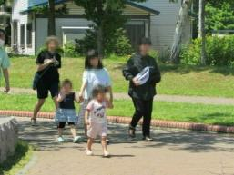
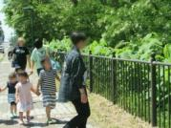
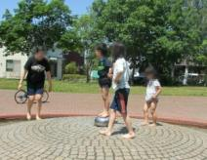
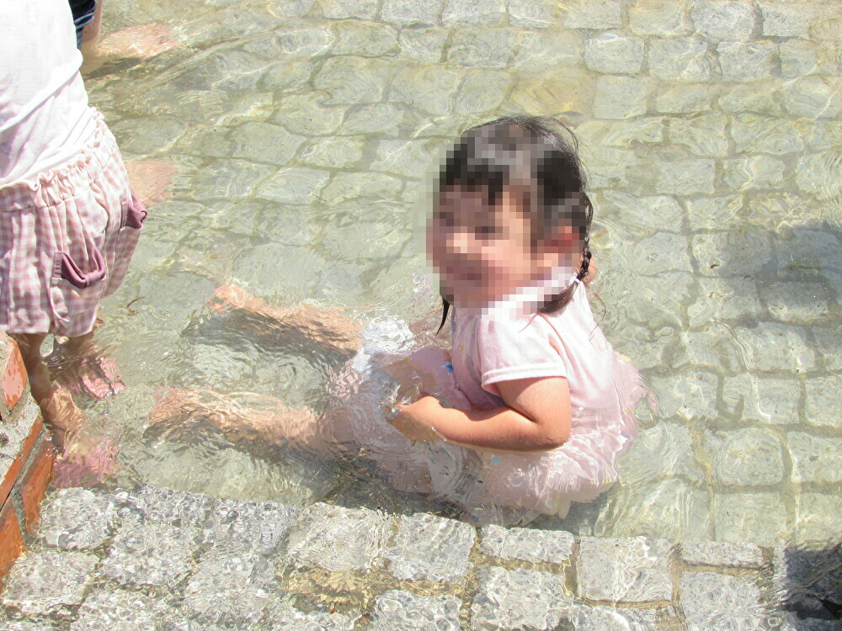


「私にとっては生きていることが奇跡です。ここにいることがまるで奇跡のようです。」「私は自分自身との戦いに絶対に負けないと誓いました。」「言葉に表せないくらいうれしくて気持ち良くて幸せです。」（久しぶりのプールにて）「ありのままの本当の私、少しずつ前進していく姿をお見せしたいです。」「私たちは一人ではありません。一日でも早く恐れの無い日が来ますように。 どんなトンネルにも必ず出口はあります。みんなで乗り越えていきましょう。」新型コロナ感染症によって、限られた生活が強いられていますが、私たちも今自分たちができることを最大限努力し、夢と希望に向かい前に進み続けたいと思います。学校が始まりました。小学１年生はいよいよ義務教育のスタートです。高校１年生は、自分で選択した進路の生活で自分の夢を実現するための大切で密度の濃い時間を過ごしていきます。子どもたちの生活を、安心や安全をみんなで見守りながら進めていきたいと考えています。
つめたくて
きもちいい～☆
施設長 吉田 幸雄

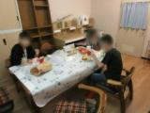
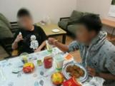

Ｎちゃんお誕生日会
お待ちかねの嬉しい誕生日。誕生日プレゼントはお金とケータイが欲しいと大人のような希望で笑わせてくれたＮちゃんです。アンパンマンのお医者さんセットを喜んで遊んでいます。お子さまランチのハンバーグは大きかったけど、食べました。いつもと違う特別の日、たくさんの人にお祝いされて喜んでいました。みんなに可愛がられ、いっぱい甘えて大きくなぁれと願います。
－幼児グループ担当 成田志保里－

Tくんお誕生日会
１８歳の誕生日のお祝いを園内で行ないました。
Ｔ君が希望していたマクドナルドのポテトやお母さんからのケンタッキー、ドーナッツを高校生同士で楽しく食べました。みんなから「おめでとう」とお祝いの言葉を掛けられ終始嬉しそうな様子で過ごしました。途中誕生日会に顔を出した小学生たちにポテトをおすそ分けする姿も見えました。沢山食べ過ぎてお腹いっぱいのＴ君でした。
－男子グループ担当 近藤悠里－

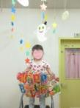

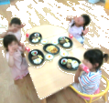

Ｍちゃんお誕生日会
丸いケーキが食べたいな～と前日からソワソワしていましたが、希望のイチゴの誕生ケーキが買えて、ろうそくを吹き消すＭちゃんの喜びの笑顔はみんなに伝わり、とても嬉しくなりました。４歳の指を覚え、賑やかにみんなにお祝いされることで、「特別な日」「嬉しい日」「大きくなる日」を素直に喜びとして表現できるようになった１日でした。
－幼児グループ担当 成田志保里－

Ｈくんお誕生日会
6月5日にＨ君7歳のお誕生日のお祝いを園内で行いました。
小学生低学年のメンバー5名でサーティーワンアイスクリームを食べてお祝いしました。
ハッピーバースデーの歌を歌おうと提案すると恥ずかしいのか早く食べたいと言って、結果みんなで「おめでとう！」と言ってキンキンに凍ったアイスを食べました。Ｈ君も自分の誕生日をみんなと過ごせて嬉しそうな様子でした。
－男子グループ担当 近藤悠里－

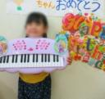

Ｒくんお誕生日会につきましては、本人の希望で自粛期間が終わり、外食行事が可能になったら誕生日会を行いたいとのことで、延期にしております。お誕生日会を開きましたら掲載致します。


７月行事予定
６日（月） 駒沢幼稚園参観日（年少）
１３日（月） 駒沢幼稚園参観日（年中）
２０日（月） 岩農中間テスト
２１日（火） 岩農中間テスト
２３日（木） 海の日
岩農登校日
２４日（金） スポーツの日
２８日（火） 駒沢幼稚園終業式
２９日（水） 駒沢幼稚園夏季休業（～８／１６）
３１日（金） 岩農夏季休業（８／１７）
- 南小、光陵中、新篠津高夏季休業（８／８～８／１６）

家族交流について
新型コロナウイルスにおける緊急事態宣言が解除になり、光が丘学園としてもご家族との交流を
外出交流から再開いたします。
長い期間交流の自粛のご理解と
ご協力をありがとうございました。
なお、交流の際は
マスクの着用と手洗い・消毒等を
よろしくお願い致します。


ご厚志 ご寄贈など 感謝申し上げます（６月１日～３０日）
（ご芳名もれをお許しください)
コープさっぽろ 様 ビクトリア観光 様 コンパル岩見沢店 様 共立製薬株式会社 様 光明寺 様 河内克彰 様
ホクレン農業協同組合連合会ミルクランド北海道事務局 様 コカ・コーラ株式会社 様 株式会社 フレーベル館 様
阿部陽子 様 荒川博之 様 清水慈子 様 白石俊英 様 中嶋 仁 様 阿弥陀寺 様 廣大寺 様

